ATTESTATION DE NON CONTRE INDICATION A LA PRATIQUE SPORTIVE

Le code de la santé fait obligation aux clubs et associations de demander :
- Un certificat médical de non contre-indication à la pratique sportive dans les disciplines non compétitives.
- Un certificat médical de non-contre indication à la pratique sportive en compétition tous les ans.
- Un certificat pour chaque discipline en compétition est exigé.

Renouvellement de licence sportive Questionnaire de santé « QS-sport »
Ce questionnaire de santé permet de savoir si vous devez fournir un certificat médical pour renouveler votre licence.
Répondez aux questions suivantes par OUI ou par NON
Durant les 12 derniers mois oui
Oui Non
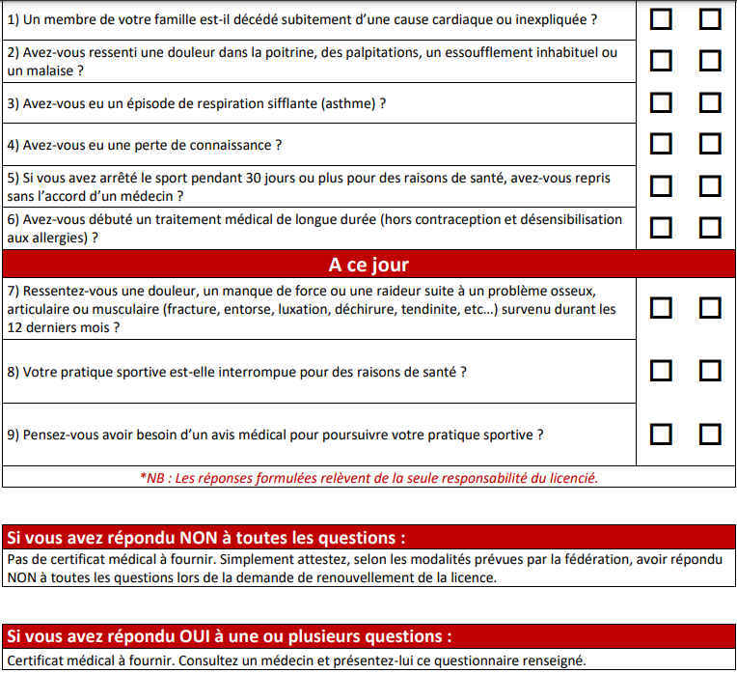 Assurance du club à MUTUELLE des Sportifs depuis le 01 Avril 2019 : Siège social 2/4 rue Louis DAVID 75782 PARIS Cedex : associmut n° 900A004533

Veuillez indiquer la personne à prévenir et son numéro de téléphone en cas de besoin…

Nom______________________Prénom__________________Tél :0_ _ _ _ _ _ _ _

